接受开放调用
移动大众传感隐私保护的动态定价：强化学习方法
 | 摘要  移动大众传感（MCS）是一项新兴技术，采用了广泛使用的移动设备所具备的强大传感能力，从而以有效的成本完成了传感任务。在当前MCS系统存在的所有未决问题中，参与者的传感数据缺少隐私保护成为了人们时下越来越关注的问题。已针对用户隐私保护要求仍然未变的静态方案，提出了各类保护隐私的MCS机制。但实际上，用户对隐私保护的要求可能会随时间而变化，从而导致保护隐私的MCS机制设计变得更为复杂。在本文中，我们首先概述了多种具有前景的隐私保护MCS方法，并在此基础上，首次尝试在动态方案中探索保护隐私的MCS，并将其视为马可夫决策过程。具体而言，我们开发了一种以强化学习为基础的方法，通过这一方法，平台可以动态地调整其定价策略，以适应参与用户的不同隐私保护级别。我们还使用了案例研究，以评估我们提出的方法性能。  引言  近期，移动大众传感（MCS）已成为了一种流行且有效的方法，用于各类传感任务（例如空气质量监测、民用噪声电平测量和交通拥堵监测[1、2、3]）。MCS以众包精神为本，将一系列传感任务外包给了配备各类传感器（例如摄像头、麦克风、GPS、陀螺仪和加速度计）的人类携带智能设备。相较于传统传感器网络，MCS能够以更灵活、更经济高效的方式收集细粒度信息。  移动用户贡献的传感数据可能含有用户的敏感（隐私）信息，因此在向不受信任的一方发布信息时，便会引起对隐私的担忧。这已成为设计MCS系统时需要攻克的关键难题，即如何能够设计出有效的激励机制，在 | 激发用户参与的同时保护用户的隐私。传统意义上，大量研究采用了经济方法来设计激励方案，以吸引移动用户参与，例如拍卖理论、博弈论和契约论[4-6]。此类研究都存在一个普遍假设，即传感实用程序和移动用户的配置文件等系统参数均不会随时间变化。  最近，统一的大众传感平台设计引起了广泛关注。在该平台上，参与用户可同时完成不同应用程序的多个复杂传感任务，但可能需要很长的时间。而在完成不同的传感任务时，用户可能会产生不同的隐私保护要求。例如，用户在执行基于位置的应用程序时，其隐私保护级别可能会较低，而在执行医疗应用程序的传感任务时，可能会具有较高的隐私保护级别。  此外，用户的隐私保护级别可能还会随着时间而变化（例如人们生病时可能会提高医疗应用程序的隐私保护级别）。因此，系统参数会随时间变化的此类动态方案就需要采用一种新的方法。  在本文中，我们首先概述了旨在满足静态隐私保护要求的现有MCS激励机制，随后我们会着重于动态方案。在该方案中，每个参与用户均有权根据自定义且随时间变化的隐私保护级别，在局部扰动其传感数据。对于平台而言，在未获悉用户支付函数及其隐私保护级别的变化动态的方案下，来通过离线方法确定定价策略是一项挑战。为此，我们提出了一种基于学习的方法，以在保护移动用户隐私的同时，自适应地调整传感任务的定价。具体来说，即将MCS系统建模为马可夫决策过程，其中每个状态都对应于所有用户的当前隐私保护级别。基于观察到的系统状态和感知到的回报，平台使用了Q学习算法动态来调整其定价策略，从而优化其效用[7]。直观来看，隐私保护级别较低的用户将会获得更多费用，以鼓励其提供高质量的数据。
数字对象标识符：10.1109/MNET.2018.1700468 | Mengyuan Zhan和Jiming Chen来自浙江大学；Lei Yang来自内华达大学；Junshan Zhang来自亚利桑那州立大学

本文其余内容的结构为：在随后的章节中，我们将综述数据隐私攻击模型，以及两种有效的数据扰动法。然后，我们将概述已整合数据隐私保护与激励机制的现有设计。我们还将研究用户隐私保护要求会随时间而变化的MCS方案，并提出了一种基于Q学习的动态定价机制。最后是本文的结论。  MCS中的数据隐私  在本文中，我们考虑了一个半可信赖的平台，该平台会收集移动用户提供的传感数据。  随后，我们会首先介绍旨在推断用户敏感传感数据的贝叶斯攻击模型。我们还介绍了能够有效防止MCS中贝叶斯隐私攻击的差分隐私机制。  贝叶斯攻击模型  我们假设一个移动用户拥有隐私传感数据χ∈Χ，其中Χ表示数据值的域。我们还假设竞争对手已事先获悉参与用户传感结果χ∈Χ的概率分布π（χ），以及传感数据χ∈Χ被模糊处理为χ*∈Χ的概率p（χ*|χ） 。然后，利用x *的观察结果，攻击者可基于贝叶斯规则[8]推导出用户真实传感结果的后验分布p（χ|χ*）：  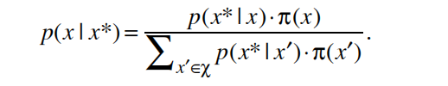（1）  为防止此类贝叶斯隐私攻击，我们设计了一种隐私保护机制，可以限制攻击者在其先验知识之上提升其后验知识。换言之，即使p（χ*|χ）和p（χ*|χ’）的值足够接近是可取的，以便鉴于观察结果x *，攻击者几乎无法区分x和x'。为此，我们诉诸于周所周知的差分隐私概念。  数据差分隐私  根据[6]，我们定义了用户的差分隐私保护级别，如下所示。  定义1（差分隐私保护级别）：用户的差分隐私保护级别（DPL），以ε表示，定义如下：  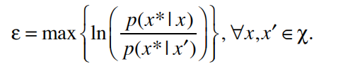（2）  用户的DPL通过测量报告数据的条件概率之间的不可区分性，根据攻击者的先验知识量化了潜在的隐私泄漏。易于证明的是，在DPL =ε的情况下，攻击者的知识增益g = p（χ|χ*）/ p（χ），会被限制为1 / e^{ε}≤g≤e^{ε}，其先验知识为p（x）。显然，ε越小，攻击者就越难正确地推断真实数据，从而保护隐私的性能也会更有效。随后我们综述了两种局部数据扰动法。通过这两种方法，可以实现特定的用户数据差分隐私保护级别。  拉普拉斯机制：拉普拉斯机制是广泛使用的技术， | 相反的拍卖机制是设计以平台为中心的MCS激励机制时最常见的方法之一。具体而言，平台充当了拍卖商，移动用户向平台报告其出价，从而反映了其参与平台的成本。
可提供差分隐私保证[9]。在本文中，我们特别关注了拉普拉斯机制的变体版本，其中拉普拉斯噪声η∼Lap（△/ε）被局部添加到了每个单独用户的数据中，在该数据中，D ≜maxx,x’c|x – x’|被定义为局部灵敏度，ε是该用户的DPL。
随机响应：随机响应是另一个能够提供局部差分隐私保证的工具[9]。单独的用户会以一定的概率，将其真实数据随机实例发送到不受信任的数据收集器。会对随机响应机制的参数谨慎选择，以限制平台以具有置信度的方式学习数据真实值的能力。
MCS中基于噪声注入隐私保护方法
在本节中，我们概述了若干最前沿的隐私保护MCS设计，此类设计在激励机制设计中整合了差分隐私噪声注入。我们根据其使用的激励机制类型，对此类研究进行了分类，包括基于拍卖理论、博弈论和契约论的方法。
基于拍卖理论的方法
相反的拍卖机制是设计以平台为中心的MCS激励机制时最常见的方法之一。具体而言，平台充当了拍卖商，移动用户向平台报告其出价，从而反映了其参与平台的成本。该平台选择了参与者，并确定了相应的付款，目的在于根据预算约束，最小化付款总额或最大化平台的效用，或是最大化参与者的社会福利[10]。
Ghosh和Roth[11]在其研讨成果中提出了一种拍卖机制，其中，私人数据被视为是运行调查的数据分析者采购的商品。每个个人的隐私成本均被建模为他们的差分隐私保护级别e的线性函数。经设计的拍卖机制满足了激励机制设计的两个基本要求， 即真实性和个体合理性：
- 真实性：参与用户无法受益于不真实的出价。
- 个体合理性：每个参与用户均会收到大于或等于其隐私成本的付款。
本研究[11]从以下两个角度描述了在付款总额与结果准确度之间的取舍：
- 根据准确度要求最小化付款总额。
- 根据付款预算最大化结果准确度。

参考文献 | 机制类型 | 平台是否受信任 | 数据扰动 | DPL | 特性
[4] | 拍卖理论 | 是 | 拉普拉斯机制 | 静态 | 考虑了用户的信度
[5] | 拍卖理论 | 是 | 拉普拉斯机制 | 静态 | 考虑了用户之间的社交关系
[6] | 博弈论 | 否 | 随机响应 | 静态 | 分析了用户的均衡行为
[14] | 契约论 | 否 | 拉普拉斯机制 | 静态 | 克服了信息不对称
本文 | - | 否 | 拉普拉斯机制 | 动态 | 应用了基于学习的在线定价
表1：现有移动大众传感数据隐私保护方法摘要。
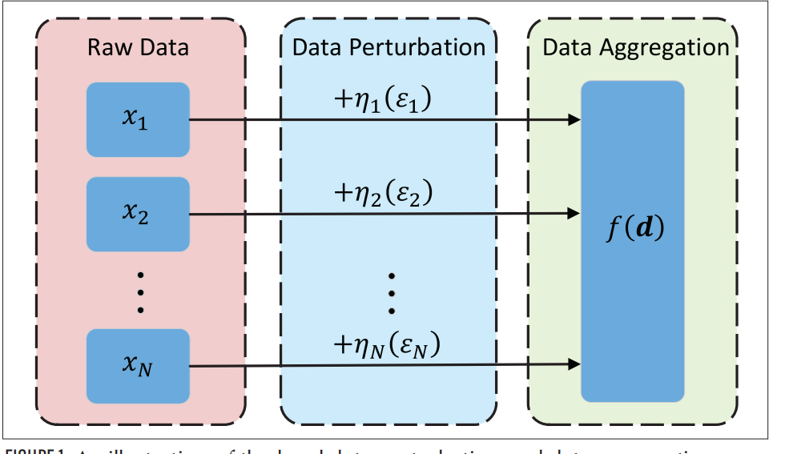  原始数据  数据扰动  数据聚合  图1：局部数据扰动和数据聚合过程的图例。 |  | 基于契约论的方法  在基于契约论的机制中，契约设计者会设计一套精密的“成果付款对”菜单，以激励不同类型的个人予以参与，与此同时，还优化了其自身的支付。基于契约论的方法不需要实时的出价信息，而是利用了个人成本的统计信息来确定付款契约，从而克服了信息不对称性并降低了通信和计算开销。[14]中提出了一种基于契约论的隐私保护MCS框架。具体来说，平台设计并广播了契约菜单，每个菜单均指定了一个差分隐私保护级别类型以及在用户同意该契约的情况下将收到的相应付款。然后，每个用户会在最大化其效用的契约中选出一个契约。研究人员利用适当的指标，推导出了个人隐私与聚合准确度之间的定量关系。  表1汇总了以上综述的三种方法。尽管他们采用了不同的机制设计方法，但他们都有一个共同点，即每个单独用户的DPL在大众传感程序中均保持不变。在以下章节中，我们会将当前的方案延伸为一个更加通用的方案，在此情况下，移动用户的DPL不再是静态的，因此平台需要动态调整定价策略，以优化MCS系统的运行。  以学位为基础的动态定价（用于隐私保护MCS）  本节我们将针对MCS系统中的动态定价问题，开发一种强化学习方法。在基于博弈论的隐私保护MCS方法中，纳什均衡的计算需要了解用户的支付函数和DPL，而这一点很难实现。对于基于契约论的方法而言，平台至少需要用户隐私成本的统计信息以便进行契约设计，而此类信息可能是不可用的。在以平台为中心和基于拍卖理论的方法中，用户几乎无法决定其参与状态。而本节提出的基于学习的方法，便可用来解决平台和移动用户之间的信息不对称性问题。此外，这种方法还可以应用于用户DPL会随时间变化的情况。
Jin等人沿着这条主线，开发了一种基于组合拍卖理论的框架，以用于保护MCS中的数据隐私的[4]。具体来说，隐私成本被建模为每个用户传感成本的一部分。此外，在用户选择期间，还考虑了影响聚合后传感结果准确性的移动用户信度。相关研究[5]已考虑了将移动用户嵌入社交网络的设置。值得注意的是，两者均假设其模型中数据收集器是受信任的。
基于博弈论的方法
激励机制设计的另一种常见方法是博弈论模型[10、12、13]。与基于拍卖理论的机制设计类似，博弈论方法需要指定一种鼓励用户参与的付款政策。但在基于博弈论的方法中，平台不会选择参与用户；相反，鉴于平台的付款政策，用户可以制定战略性参与决策。
在[6]中，Wang等人设计了一种博弈论机制。在该机制的设置中，数据收集者购买用户私人数据，而这代表了他们对基础系统状态的了解。在[4、5、11]中，受信任的平台会对聚合数据进行集中式数据扰动，而[6]与此不同，其基本假设是数据收集器不可信，在此情况下，每个参与用户均能够在将原始数据发布到数据收集器之前，战略性地局部扰动他们的原始数据。在他们的博弈论模型中，个人用户是博弈的参与者，其行为与之数据扰动策略相对应。数据收集器谨慎设计了定价策略，以便参与用户的隐私成本得到补偿且满足了收集数据准确度要求的情况下实现博弈的纳什均衡。

问题说明  我们考虑的MCS，由一个半可信任平台和N个移动用户的一组N ≜{1, 2, …, N} 组成。我们假设用户正面对前面所述的贝叶斯数据推断攻击，且具有不同的差分隐私保护级别（DPL）。我们用⏊来表示不参与传感任务的选择，并让离散集E ={ε（₁）, …, ε（_{L}）}作为参与用户DPL的可能值集合，且ε（_{L}） > … > ε（₁） > 0。我们用eit来表示移动用户i在阶段t∈{0,1, 2, …}所作的决策。实际上，每个用户i首先会决定是否要参与。每个参与用户会在可用选项（例如低、中、高或非常高）列表中指定一个隐私首选项语义级别，而每一个可用选项均对应于集合E中提供的DPL值。根据定义1，ε^{t}₁ 越小，隐私保护级别就越高。  我们假设每个用户i都拥有以χ_{i}∈Χ表示的隐私传感数据，但仅向半可信任平台揭示了以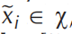表示的局部扰动数据。向量表示平台收集的所有数据，而r = f（d）表示通过实值函数f获得的聚合结果。局部数据扰动和数据聚合过程如图1所示。  我们将定义为在阶段t，隐私保护级别等于ε（_{L}）的用户数量，并将向量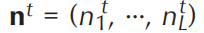定义为移动大众的总体隐私保护级别配置。我们进一步用来表示平台指定的定价配置，其中每个元素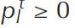 均表示对DPL =ε（_{L}）的用户的付款。我们以R（n^{t}）来表示平台在阶段t感知到的回报，它是总体隐私保护级别配置n^{t}的函数。平台在阶段t的效用被定义为回报付款总额之间的差异，即，最终，我们将每个用户的个人支付定义为，其中是用户i在阶段t的隐私单位成本。  以Q学位为基础的动态定价  在我们MCS的每个阶段中，若货币支付不能补偿用户的隐私损失，即max-，则用户i便会退出参与。否则，用户i参与并选择会最大化其收益的DPL，即。随后，用户i会向平台报告其DPL以及嘈杂的传感数据，该数据会以由其DPL参数化的差分隐私方式受到干扰。值得一提的是，尽管平台获悉了每个用户的DPL，但他们却无法以高置信度的方式恢复每个用户的原始数据，这便有效地保护了用户数据隐私。  由于观察到移动用户的隐私单位成本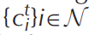会随时间变化，且对于平台和其他 | 为解决参与用户的隐私保护要求可能会随时间而变化这一难题，我们提出了一种基于Q学习的定价机制，通过该机制，MCS平台能够动态地调整其定价策略，从而优化其效用。
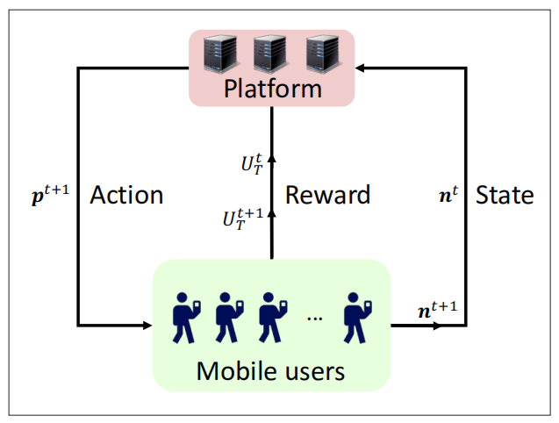
平台
行为
回报
状态
移动用户
图2：基于Q学习的动态定价机制原理图例。

移动用户来说是未知的，因此我们诉诸于一种基于学习的方法，旨在使平台通过试错法来学习最优的定价策略。最近，Xiao等人将MCS平台和利己移动用户之间的互动转化为了动态博弈，并将平台的定价过程建模为马可夫决策过程[15]。受[15]的启发，我们也将MCS平台的定价过程建模为了马可夫决策过程（MDP）。不同于[15]的是，我们并没有从博弈论的观点来解决定价问题。在我们的模型中，MDP的状态空间对应于总体隐私保护级别配置，即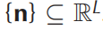。我们设计了一种Q学习算法来求解MDP [7]。具体来说，我们以来表示在阶段t的Q函数状态和定价策略。平台会根据以下程序来更新Q函数：
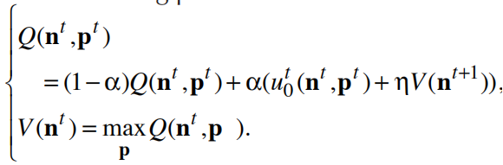（3）
其中是学习速率，是指明服务器的短视特性的贴现系数，而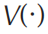是最高状态值。学习过程的原理如图2所示。假设平台应用了 σ-贪婪策略来确定每个阶段的定价策略p。具体来说，最优价格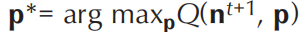将被选择的概率为1-σ，而一致随机地选择其他支付策略的概率便相对较小。算法1中总结了平台基于Q学习的动态定价机制。
案例研究
在本节中，我们通过模拟展示了我们基于Q学习的动态定价机制性能。我们将系统中的默认代理数量设置为N = 200，并将四个可能的DPL设为（非常高的级别），（高级别），（中等级别）和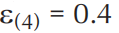（低级别）。

 | 1：初始化：  2：设置。  3：观察初始系统状态n⁰；  4：针对t = 1，2，3，…进行循环  5：选择概率为1-σ的定价策略；否则，随机选择概率为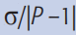的定价策略。  6：通过计算n^{t} =（n^{t}_{l}，…，n^{t}_{L}）观察系统状态。  7：计算即时效用u^{t}₀；  8：根据公式3更新。  9：根据公式3更新。  10：结束循环。  算法1：MCS中基于Q学习的动态定价 | 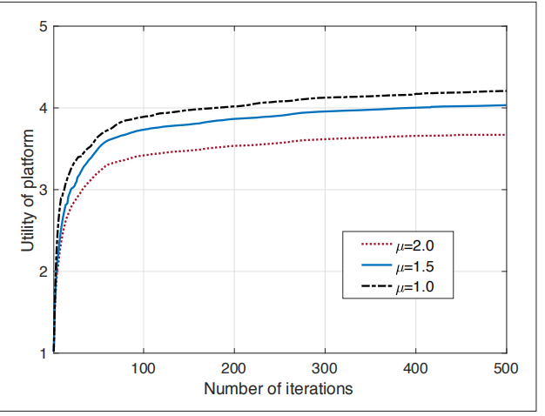  迭代次数  平台效用  图3：学习算法的收敛性能图例。
 | 根据[10]中的公式（2.2），我们将平台的回报函数定义为R（n^{t}）= Mlog（a·n^{t} + 1）。log函数描述了平台基于用户参与的收益递减，比例系数M是由平台自定义的系统参数。权重向量a =（a₁，a₂，a₃，a₄）量化了隐私保护级别不同的用户的传感数据贡献，并且我们的案例研究中将其设为了a =（2，1.5，1，0.5）。为便于说明，我们根据独立同分布（iid）的正态分布，在单个阶段生成了每个用户的隐私单位成本，即。根据经验，我们将我们的学习算法参数设为了a = 0.2，η= 0.8和σ= 0.2。  我们对不同级别的用户的平均隐私单位成本（即μ= 1.0、1.5、2.0）进行了实验。图3展示了在用户平均隐私单位成本m值不同的情况下，迭代次数增加时平台效用的变化趋势。从中可以看出，我们的算法在经过300次迭代后迅速收敛。结果还指明，对于较小的隐私单位成本而言，平台可实现的效用会更大。在图4中，我们展示了用户总数对平台效用的影响。  具体而言，随着用户数量从100增加到300，在这三个平均隐私单位成本不同的案例中，可达到的效用都将单调递增。此外还可以从中看出，效用的边际增加会随用户总数的增加而减少。这是 | 由于我们在案例研究中所使用的回报函数具有凹曲线性，而这也与在传感数据收集足够之后，新收集的数据带来的价值将会减少这一事实一致。  结论  在本文中，我们概述了若干保护移动大众传感隐私的最前沿方法，此类方法激发了对隐私问题存疑（担忧会发布其敏感数据）的移动用户的参与。为解决参与用户的隐私保护要求可能会随时间而变化这一难题，我们提出了一种基于Q学习的定价机制，通过该机制，MCS平台能够动态地调整其定价策略，从而优化其效用。本文还提供了案例研究，以评估我们提出的方法性能。  致谢  美国国家科学基金会（NSF）（补助金CNS-1559696和IIA-1301726），以及美国国家自然科学基金委员会（补助金61429301）为本研究提供了部分支持。  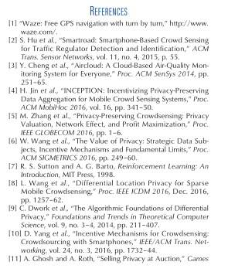
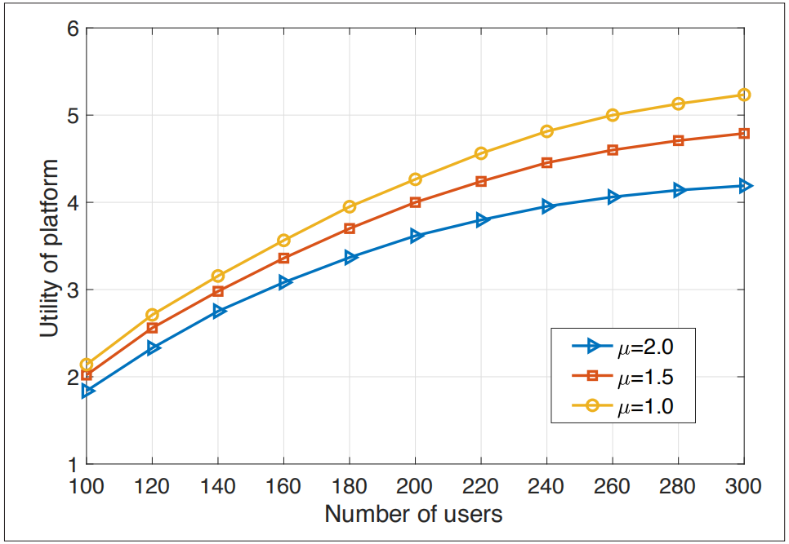
用户数量
平台效用
图4：用户数量对平台效用的影响图例。



